Więcej miejsca w szafie sterowniczej
Modułowa koncepcja chłodzenia ACOPOS P3 firmy B&R zwiększa dyspozycyjność maszyn
Serwonapęd ACOPOS P3 firmy B&R jest teraz dostępny również z przelotowym radiatorem lub chłodzeniem za pomocą płyty chłodzącej (cold plate). Nowe rozwiązania w zakresie chłodzenia odprowadzają do 60% wytwarzanego ciepła poza szafę sterowniczą. Dzięki temu można zmniejszyć wielkość wentylatorów i klimatyzatorów lub całkowicie je wyeliminować, a całość sterowania umieścić w szafie o znacznie bardziej zwartej konstrukcji. Dzięki temu zmniejszamy koszty eksploatacji i konserwacji.

Nowe rozwiązanie chłodzenia ACOPOS P3 można stosować również dla dużej liczby osi we wszystkich zakresach mocy. Dzięki wyeliminowaniu wentylatorów i klimatyzatorów, które wprowadzają do szafy sterowniczej powietrze z zewnątrz, znacznie zmniejsza się również ilość zasysanego wraz z nim kurzu. Znacznie ogranicza to liczbę przestojów związanych z pracami konserwacyjnymi, takimi jak wymiana filtrów powietrza. Wzrasta dyspozycyjność maszyny.
Kompaktowa szafa sterownicza
W przypadku chłodzenia przelotowego, radiatory typu push-through odprowadzają do 60% ciepła na zewnątrz szafy sterowniczej. Kosztowne chłodzenie samej szafy sterowniczej nie jest już potrzebne. Radiator zapewnia stopień ochrony IP64 i jest zgodny z normami EN 60529 oraz UL 50 Typ 12. Wentylator zamontowany w radiatorze typu push-through zapewnia stopień ochrony IP54.
Niższe koszty
W układzie chłodzenia z zastosowaniem schładzanej wodą płyty praktycznie całe ciepło generowane przez urządzenia jest odprowadzane przez chłodziwo. W rezultacie w szafach sterowniczych potrzeba znacznie mniej wentylatorów i jednostek klimatyzacyjnych, co pozwala obniżyć koszty. Podstawa płyty chłodzącej działa w połączeniu z własnym obiegiem chłodzenia maszyny.

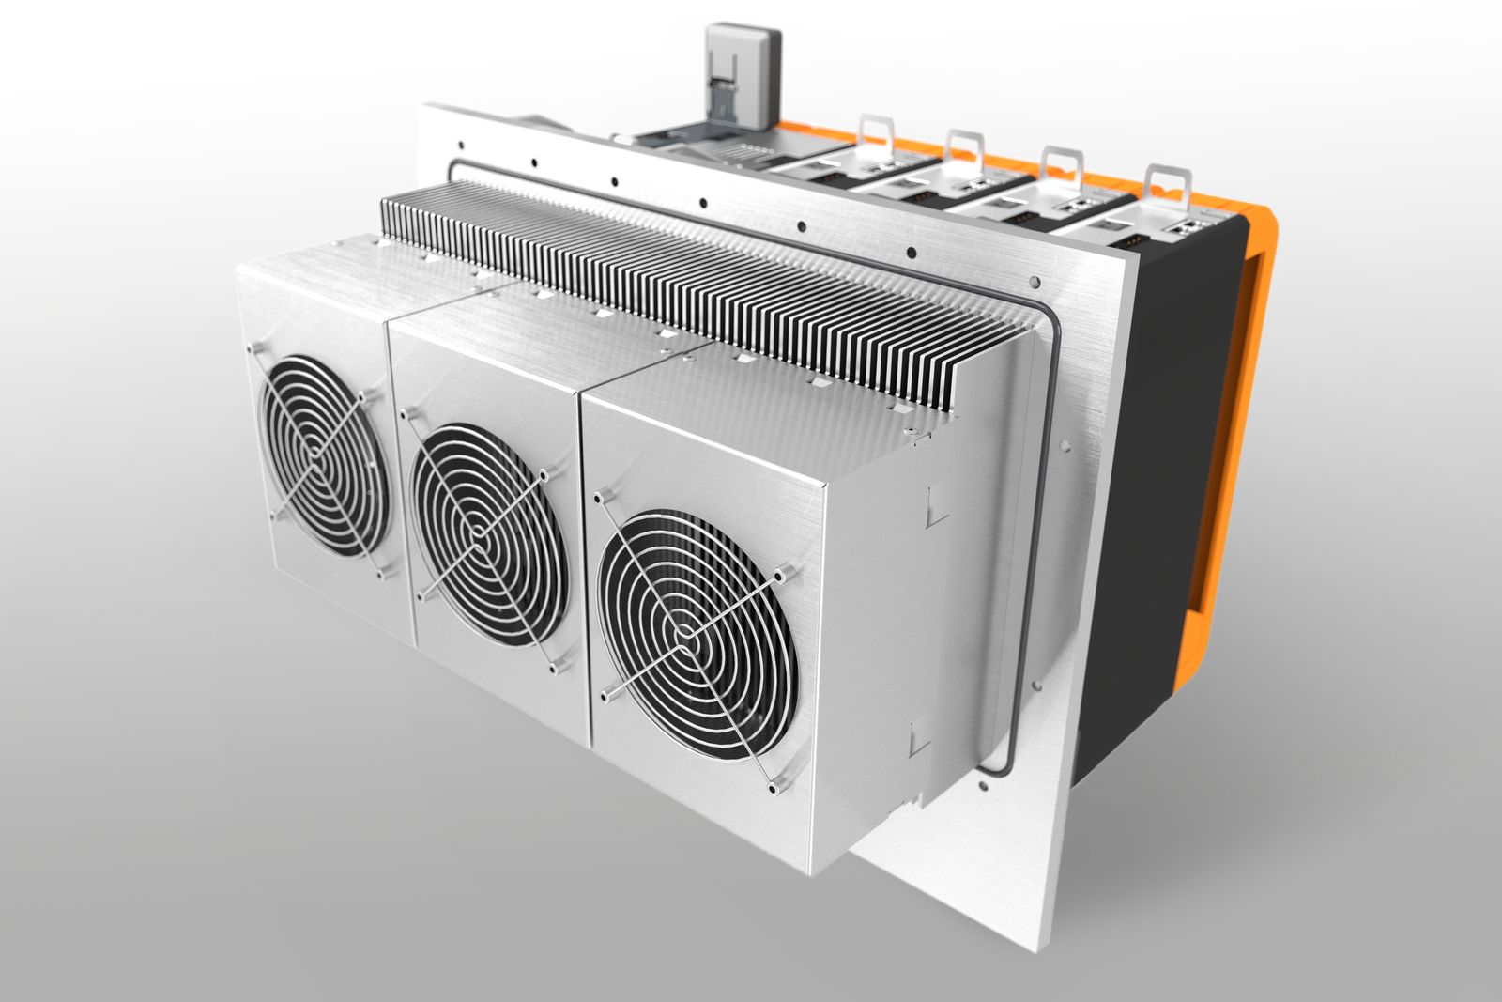
Serwonapęd ACOPOS P3 jest teraz dostępny również z przelotowym radiatorem lub chłodzeniem za pomocą płyty chłodniczej (cold plate). Dzięki tym opcjom można użyć szafy sterowniczej o znacznie bardziej zwartej konstrukcji.

O firmie B&R
B&R to innowacyjna firma z branży automatyzacji z siedzibą w Austrii i przedstawicielstwami na całym świecie. Od 6 lipca 2017 B&R stała się jednostką biznesową Grupy ABB. Jako globalny lider w automatyce przemysłowej, B&R łączy najnowocześniejsze technologie z kunsztem inżynieryjnym, oferując klientom z praktycznie każdej branży kompleksowe rozwiązania z zakresu automatyki maszyn i automatyki zakładowej, sterowania napędami, interfejsów HMI oraz zintegrowanej technologii bezpieczeństwa. Dzięki standardom komunikacji przemysłowej IoT, takim jak OPC UA, POWERLINK i openSAFETY, a także z wydajnym środowiskiem programistycznym Automation Studio, B&R nieustannie przedefiniowuje przyszłość technologii automatyzacji. Duch innowacyjności, który prowadzi B&R na szczyt przemysłowej automatyzacji, jest wzmacniany zamiłowaniem do upraszczania procesów i wyprzedzania oczekiwań klientów.
Aby uzyskać więcej informacji odwiedź stronę www.br-automation.com

